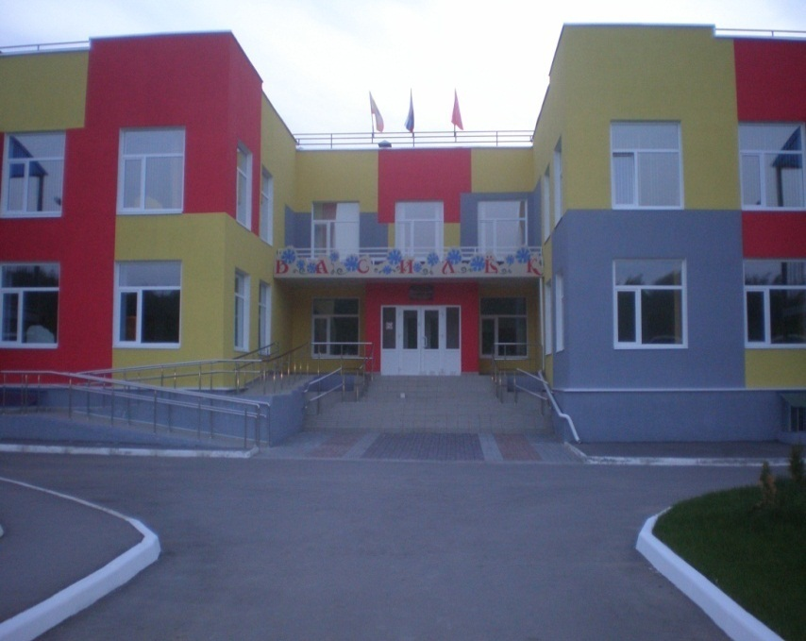

**Муниципальное бюджетное дошкольное образовательное учреждение**

**«Детский сад «Василёк »» муниципального образования –**

**Михайловский муниципальный район Рязанской области**

**___________________________________________________________________**

**391710, Рязанская область, г. Михайлов, ул. Мира д. 11**

УТВЕРЖДАЮ:

Заведующая МБДОУ д/с «Василёк »

___________________/ С.Н. Попова /

«___» _________________20___года

Паспорт

физкультурного

зала

**Инструктор по физическому воспитанию:**

**Мостова**

**Наталья Владимировна**

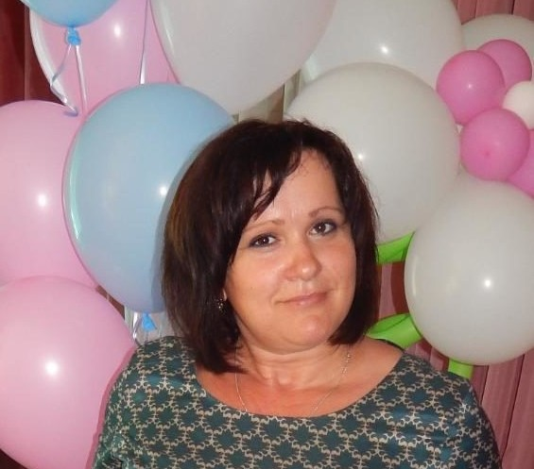

**Образование:** Среднее специальное

**Общий педагогический стаж работы:** 6 лет

**Квалификационная категория: 1**

**Стаж работы**

**инструктором по физическому воспитанию:** 3года

**I. Технические характеристики**

|  |  |
| --- | --- |
| **Параметры** | **Характеристика параметров** |
| Общая площадь (кв. м) | 90.6 кв. м |
| Освещение естественное | 4 окна |
| Освещение искусственное | лампы дневного света с защитой |
| Уровень освещенности | норма |
| Наличие системы пожарной безопасности | имеется |
| Наличие системы отопления | имеется |
| Возможность проветривания помещения | имеется |
| Поверхность пола (удобная для обработки) | имеется |

**II.Оснащение кабинета**

**Инфраструктура предметно-развивающей среды физкультурного зала**

|  |  |  |
| --- | --- | --- |
| **Название зоны** | **Цель** | **Задачи** |
| **Двигательно-игровая зона** | Целенаправленное педагогическое воздействие на развитие основных движений, тренировку физиологических функций | * Укреплять здоровье детей; * Развивать двигательный опыт; * Создавать положительный эмоциональный настрой. |
| **Зона спортивного оборудования:**  **-традиционного,**  **- нетрадиционного** | Развитие двигательной сферы, разнообразие организации двигательной деятельности детей | * Формировать умение использовать спортивное оборудование на занятиях и в свободной деятельности; * Создавать вариативные, усложненные условия для выполнения двигательных заданий; * Оптимизация режима двигательной активности; * Повышать интерес к физическим упражнениям; * Расширять круг представлений о разнообразных видах спортивного оборудования, его назначения. |
| **Зона метания** | Ознакомление с различными способами метания | * Развивать глазомер; * Закреплять технику метания; * Укреплять мышцы рук и плечевого пояса. |
| **Зона прыжков** | Создание условий для обучения прыжкам разного вида в соответствии с возрастом и Программой | * Обучать технике прыжков; * Развивать силу ног, прыгучесть; * Использовать специальное оборудование. |
| **Зона "Спортивный комплекс"** | Создание условий для удовлетворения потребности в двигательной активности | * Овладеть техникой различных способов и видов лазанья; * Развивать ловкость, силу и смелость при выполнении упражнений на перекладине. |
| **Коррекционно-профилактическая зона** | Укрепление здоровья детей, осуществление профилактики патологических изменений, возникающих в ослабленном организме | * Содействовать профилактике и развитию опорно-двигательного аппарата с помощью простейших тренажеров, тренажеров сложного устройства и использования нестандартного оборудования; * Укреплять костно-мышечную систему, мышечный корсет спины посредством использования тренажеров сложного устройства; * Овладеть навыками самооздоровления. |
| **Зона релаксации** | Формирование благоприятного психо-эмоционального состояния | * Создавать условия для разгрузки позвоночника, мышечного расслабления, используя оздоровительно-профилактический пуфик, "сухой бассейн", зрительные ориентиры, соответствующую музыку. |
| **Зона профессиональной деятельности** | Повышение профессионального уровня | * Изучать новинки методической литературы; * Составлять планы, конспекты занятий, праздников, развлечений, спортивных досугов; * Подготовить наглядно-методический материал для родителей и педагогов. |

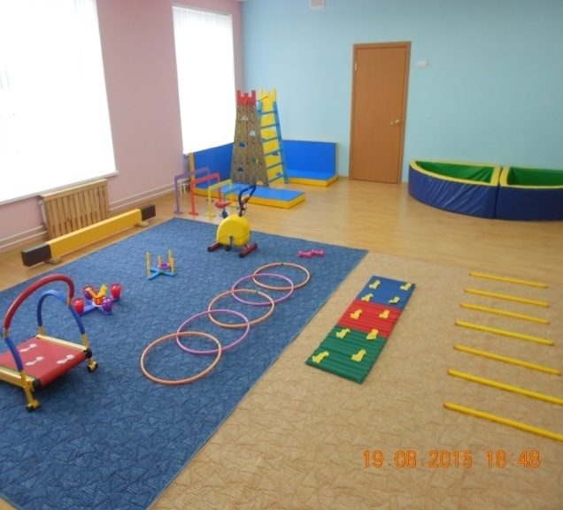 **Материально-техническая база**

|  |  |
| --- | --- |
| **Оборудование физкультурного зала** | * Спортивный комплекс; * Шведская стенка; * "Сухой бассейн"; * Тренажеры: "Беговая дорожка", "Роллер", диск "Здоровье", "Мини-твист", "Бегущий по волнам", "Велотренажер", "Колибри"; * Компьютер; * Магнитофон; * Гимнастические скамейки; * Гантели; * Гимнастические палки; * Мячи большие; * Мячи малые; * Мячи прыгуны; * Мячи массажеры; * "Бревно"; * Стойки для прыжков; * Стойки для метания; * Скакалки; * Кегли; * "Боулинг"; * Флажки; * Бруски; * Маты; * Дуги для подлезания; * Канаты; |
| **Атрибуты для подвижных игр** | * Маски; * Тоннель; * Султанчики; * Погремушки; * Ленточки; |
| **Нестандартное оборудование** | * Массажер "Орешки"; * "Дорожки следов"; * "Тоннель"; * "Кубы"; * "Волшебные колпачки"; * "Мягкие мишени"; * "Змейка"; * "Мяч в мешке"; * "Цветной шнур"; * "Разноцветные бутылочки" |
| **Методическое обеспечение** | * Паспорт кабинета; * Методическая литература; * Перспективные планы по разделам "Программы"; * Методические разработки, конспекты открытых занятий и выступлений; * Материал для работы с родителями; * Материал для консультативной работы с воспитателями; * Комплексы корригирующих упражнений; * Картотеки: подвижных игр, упражнений на расслабление, психокоррекционных игр и упражнений, схем оборудования и упражнений, игр малой подвижности, дыхательных упражнений, комплекс утренней гимнастики, |
| **Документация** | * Рабочая программа * Перспективные планы работы по всем возрастным группам; * Конспекты праздников, досугов и развлечений; * Аналитический отчет * Тетради взаимодействия с воспитателями; * Папка по самообразованию; * Акты и инструкции по ОБЖ. |

**III. Задачи:**

1. Укреплять здоровье детей средствами физической культуры.

2. Формировать устойчивые навыки в основных видах движений, совершенствовать двигательные умения и навыки, развивать физические качества.

3. Прививать гигиенические навыки, приемы закаливания; содействовать формированию правильной осанки и предупреждению плоскостопия.

4. Овладевать элементарными знаниями о своем организме, роли физических упражнений, о значении физкультурных пособий.

5. Формировать интерес и потребность к систематическим занятиям физическими упражнениями.

**IV. Использование**

|  |  |
| --- | --- |
| График работы | Понедельник, вторник, среда, четверг, пятница - 800-1700 |
| Мероприятия | Утренняя гимнастика, фронтальные занятия, подгрупповые занятия, индивидуальные занятия, развлечения и праздники, свободная деятельность. |

**V. Перспектива**

|  |  |
| --- | --- |
| Оснащение | Приобретение велосипедов, лыж, штанг, клюшек, шайб, волейбольной сетки, баскетбольной корзины; футбольных, баскетбольных и волейбольных мячей и также индивидуальных поролоновых ковриков. |

Инструктор по ФИЗО:_______________/Мостова Н.В./